HORA SANTA
Exposición del Santísimo
Saludo Introducción:
Lector 1: Hermanos y hermanas nuestra Iglesia Diocesana de Ciudad Guzmán Está viviendo otro de sus momentos importantes, como lo es, el día del Seminario, por lo cual, a cada bautizado le corresponde promover las vocaciones, especialmente a la vida sacerdotal y religiosa. En las comunidades de nuestra parroquia, barrios, colonias y ranchos nacen, crecen y también se forman los discípulos misioneros de Jesucristo. Por tanto, ofrezcamos esta Hora Santa para que el Señor envíe buenos trabajadores a su viña.
Oración común: La hora de los pobres.

Lector 2: Él nos ha elegido
para anunciar su amor
y a todos los cautivos su liberación.
A los desterrados, que pronto volverán;
y a los afligidos, que no llorarán.

Todos: Derrama sobre nosotros
tu bondad y misericordia.

Lector 3: Derrama sobre nosotros
tu fuerza y tu poder para anunciar
buenas nuevas a mi pueblo otra vez.
Es tiempo de avanzar, la hora de los pobres
ya acaba de empezar.

Todos: Derrama sobre nosotros
tu bondad y misericordia.

Lector 1: Aunque nos persigan
sembraremos la paz, seremos más fuertes
y no nos vencerán.
Si la muerte cruza nuestro corazón,
tu pueblo nunca morirá, de nuevo nacerá.

Todos: Derrama sobre nosotros
tu bondad y misericordia.

Lector 3: Aunque nos condenen
a una cruel prisión,
más fuerzas tendremos de amar con pasión
a este pueblo nuestro que nos vio nacer,
a este hermano nuestro que nos vio crecer.

Todos: Derrama sobre nosotros
tu bondad y misericordia.

Lector 1: Trigo de molino
tu pueblo es, Señor;
si la piedra es dura, más fuerte es el calor que abrigaremos juntos,
y seremos pan que alimentará
nuestra libertad.

Todos: Derrama sobre nosotros
tu bondad y misericordia.

Silencio- meditamos.
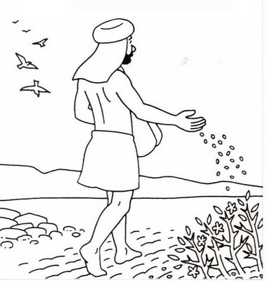
Lectura Bíblica: Jesús se dirige a la comunidad por medio de imágenes, la parábola del sembrador presenta una estampa real; las faenas de la siembra, las yuntas, los surcos y los granos, que germinan y crecen junto al lago, entre cardos que llegan a alcanzar un metro de altura y ahogan la simiente muestra que la doctrina del Reino es difícil y exige esmero en recibirla. Escuchemos atentamente (Mt 13, 1-9).
Silencio- meditamos.
Reflexión:
Lector 2: La Parábola del Sembrador refleja la intención de Dios porque cada uno dé fruto, se desenvuelva en esta sociedad. Él nos ha destinado, no por azar sino por iniciativa propia, a un lugar concreto; tierra firme donde podemos germinar, echar raíces y dar fruto.
Lector 3: Ante la situación que vivimos en este mundo post-moderno parece que hemos sido dispersados por el camino, entre las piedras y espinas, donde la cizaña y el sol nos impiden el crecimiento. El consumismo, la violencia institucionalizada, el narcotráfico, el hedonismo y la corrupción en la política son los pajarillos que se llevan la semilla.
Lector 1: Los cristianos no estamos exentos de vivir este atentado, el nuevo sistema nos está orillando, nos pone en peligro de ser una sociedad individualista donde cada quien procure conseguir lo que más le apetece: falta de compromiso eclesial; el desinterés por capacitar a los bautizados; la ausencia en la comunidad, el cristianismo gris, por el que estamos pasando.
Lector 2: Los cristianos no estamos llamados a quedar infecundos, es necesario el compromiso con el mundo de hoy, aportar desde nuestra situación, con nuestras capacidades y actitud de servicio la alternativa incluyente y restauradora del tejido social.
Lector 3: Todo empieza en la familia, es ahí donde se cultivan los valores humanos y evangélicos, la tierra firme y enriquecida donde la semilla del cristiano germina y da sus primeros brotes; el sol, el agua y el polen: las escuelas, la sociedad, el trabajo y los grupos de amigos son ingredientes necesarios para dar fruto.
Lector 1: Los cristianos debemos ser la semilla que cae en tierra buena y da fruto: unos el treinta, otros el sesenta, y otros el cien.
Silencio-meditamos.
Canto: El pescador
Oración de los fieles:
Pidamos al Señor, el Sembrador que nos procure tierra buena y digámosle:
R: Que nuestro fruto sea abundante
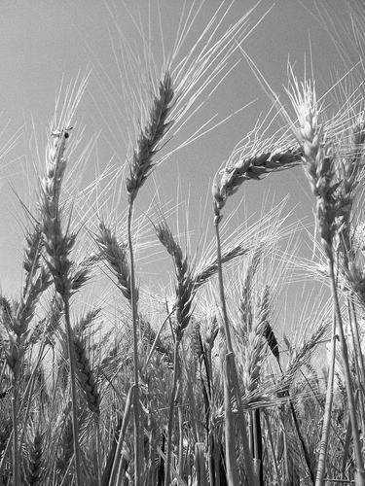
Roguemos al Señor por el Papa Benedicto XVI, por nuestro Obispo Rafael, y los presbíteros y Diáconos de nuestra Diócesis, para que su esfuerzo por una Iglesia sencilla y servidora produzca frutos en abundancia.
R: Que nuestro fruto sea abundante.
Roguemos al Señor por nuestros gobernantes, para que tengan una actitud de servicio y, al escuchar los problemas de la comunidad, sepan encontrar una solución justa e integradora que favorezca la unidad de la comunidad.
R: Que nuestro fruto sea abundante.
Roguemos al Señor por nuestra Iglesia particular de Ciudad Guzmán que se esfuerza por ser ministerial, para que los frutos obtenidos en estos 38 años de camino sean semilla fecunda para nuevos servicios y ministerios.
R: Que nuestro fruto sea abundante.
Roguemos al Señor por las familias y comunidades de nuestra Diócesis, para que sean las primeras promotoras de las vocaciones a la vida sacerdotal y religiosa.
R: Que nuestro fruto sea abundante.
Roguemos al Señor por los jóvenes de nuestra sociedad, para que dentro de este mundo de oportunidades se decidan a formar parte de la experiencia al servicio del Reino.
R: Que nuestro fruto sea abundante.
Silencio-meditamos.
Canto: Sois la Semilla.
Promoción Vocacional:
Lector 2: Con ocasión del día del Seminario les compartimos esta inquietud por encontrarnos con Jesús Eucaristía, fuente inagotable de vida. En El encontramos el fundamento para asumir su proyecto de vida.
Lector 3: Es tarea primordial de la familia vivir un ambiente en que los jóvenes y adolescentes puedan tener un encuentro íntimo con Cristo, le toca a la familia asumir la proyección de la vocación de los muchachos y muchachas a cualquier estilo de vida en servicio hacia los demás.
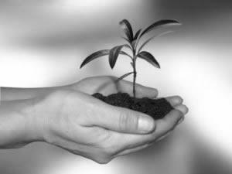
Lector 1: Las vocaciones son fruto de las comunidades que trabajan a favor del Reino de Dios, de ahí que en el corazón de las comunidades se debe orientar a los chicos y chicas al servicio libre y desinteresado. Las comunidades son promotoras de las vocaciones, porque ellas preparan a quienes han de servirles.
Lector 2: Nos toca asumir como comunidad, tierra buena, la responsabilidad de cuidar la semilla de la vocación que en muchos jóvenes y adolescentes ha sido sembrada. Que nuestra labor no se frene por la fatiga o la desesperación, sino sea enriquecida por nuestro esfuerzo en el cultivo de las vocaciones al servicio de la Iglesia y de la sociedad.
Lector 3: Hagamos oración, para que el Espíritu Santo oriente a quienes han de servir comprometidamente a su Iglesia en la Base, para que muchos caigamos en tierra buena y produzcamos según nuestra capacidad, unos el treinta, otros el sesenta y otros el cien.
Silencio-meditamos.
Oración por las vocaciones:
Señor Jesús, nuestro Pastor
santifica más a esta Diócesis de Ciudad Guzmán.
Suscita en ella más vocaciones al servicio de la comunidad
bendice a tus sacerdotes,
a quienes tienen inquietud vocacional
al servicio ministerial, a la vida religiosa y a un ministerio laical.
Para que sigan anunciando y haciendo
Presente el Reino de Dios
Te lo Pedimos por intercesión de santa María de Guadalupe
y de nuestro patriarca Señor san José
a quienes consagramos nuestro Seminario y nuestra Diócesis. Amén.

Bendición Final.

